GUÍA DE USUARIO: CHECK SERVER 2.0

Hecho por Héctor Rodríguez

1. INTRODUCCIÓN

Check Server 2.0 es una aplicación de escritorio diseñada para monitorear y gestionar múltiples servidores. Esta herramienta permite a los usuarios realizar un seguimiento en tiempo real del estado de conexión, latencia, y velocidades de descarga y subida de los servidores registrados.

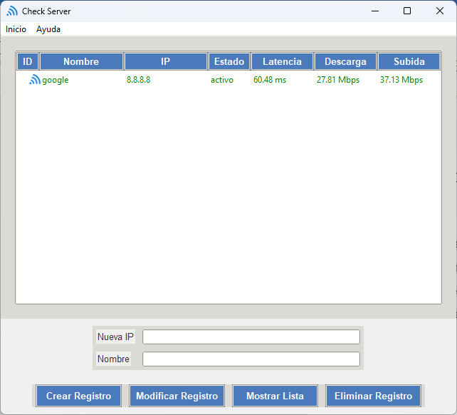

2. INSTALACIÓN Y CONFIGURACIÓN

2.1. Requisitos del Sistema

- Python 3.7 o superior

- Conexión a Internet

2.2. Pasos de Instalación

1. Descargar el archivo ZIP del programa desde [URL del repositorio].

2. Extraer el contenido del ZIP en la ubicación deseada.

4. Ejecutar el archivo .exe

3. USO DEL PROGRAMA

3.1. Interfaz Principal



La interfaz principal consta de:

A. Campos de entrada para "Nueva IP" y "Nombre"

B. Botones de acción

C. Tabla de servidores

3.2. Funciones Principales

3.2.1. Añadir un Nuevo Servidor

1. Ingresar la dirección IP en el campo "Nueva IP".

2. Ingresar un nombre descriptivo en el campo "Nombre".

3. Hacer clic en "Crear Registro".

3.2.2. Modificar un Servidor Existente

1. Hacer doble clic en la fila del servidor a modificar.

2. Modificar la información en los campos de entrada.

3. Hacer clic en "Modificar Registro".

3.2.3. Eliminar un Servidor

1. Hacer doble clic en la fila del servidor a eliminar.

2. Hacer clic en "Eliminar Registro".

3. Confirmar la acción en el cuadro de diálogo.

3.2.4. Actualizar la Lista de Servidores

- Hacer clic en "Mostrar Lista" para actualizar manualmente.

- La lista se actualiza automáticamente cada 5 minutos.

3.3. Interpretación de la Tabla



- ID: Identificador único del servidor

- Nombre: Nombre descriptivo

- IP: Dirección IP

- Estado: Activo (verde) o Inactivo (rojo)

- Latencia: Tiempo de respuesta en milisegundos

- Descarga: Velocidad de descarga en Mbps

- Subida: Velocidad de subida en Mbps

4. SOLUCIÓN DE PROBLEMAS COMUNES

4.1. IP Duplicada

Problema: Solo se muestra información para una de las IPs duplicadas.

Solución:

- Verificar la lista de servidores para identificar duplicados.

- Eliminar una entrada y actualizar la otra si es necesario.

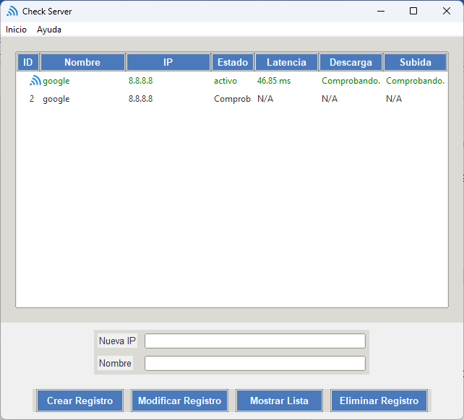

4.2. Cambio de Estado No Reflejado

Problema: Un cambio de estado activo a inactivo no se refleja inmediatamente.

Solución:

- Hacer clic en "Mostrar Lista" para forzar una actualización.

- Esperar a la próxima actualización automática.

4.3. Error al Conectar con un Servidor

Problema: Se muestra "Error" en lugar de información del servidor.

Solución:

- Verificar que la dirección IP sea correcta.

- Comprobar si el servidor está en línea.

- Eliminar y volver a añadir el servidor.

4.4. La Aplicación se Cierra Inesperadamente

Problema: El programa se cierra sin aviso.

Solución:

- Verificar el archivo error_log.txt para detalles.

- Asegurar que todas las dependencias estén instaladas.

- Reinstalar la aplicación si el problema persiste.

4.5. Valores de Velocidad Extremos

Problema: Velocidades de descarga o subida irreales.

Solución:

- Hacer clic en "Mostrar Lista" para una nueva medición.

- Verificar la conexión a internet y comparar con una prueba independiente.

5. CONSEJOS ADICIONALES

- Realizar copias de seguridad regulares del archivo BD.

- Para un monitoreo más preciso, aumentar la frecuencia de actualización en el código fuente.

- Si hay lentitud con muchos servidores, dividirlos en grupos más pequeños.

6. SOPORTE TÉCNICO

Para asistencia adicional, contactar a:

Email: guavino1306@gmail.com